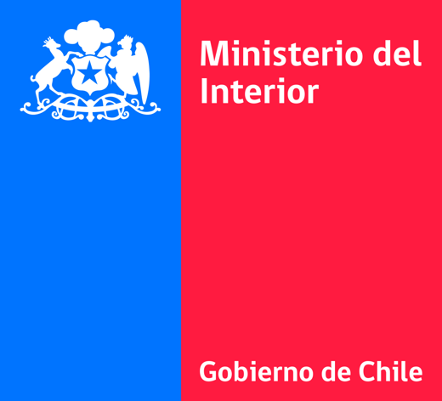
MINUTA REGIONAL PARA LA AUTORIDAD
REGIÓN DE LOS RÍOS
La presente minuta, trabajada por la División de Coordinación Interministerial, Gobierno Interior y Estudios, considera:
- Caracterización general de la región
- Indicadores socioeconómicos clave
- Plan Regional de Gobierno Región de Los Ríos
- Autoridades regionales
- Conflictos
I. Caracterización general
- Localización y superficie: zona sur de Chile; 18.430 km², equivalente al 2,4% del territorio nacional. Creada el 2 de octubre de 2007 por división de la Región de Los Lagos, es una de las regiones más jóvenes del país. Combina la Selva Valdiviana —uno de los tres grandes remanentes de bosque templado lluvioso del hemisferio sur—, los lagos cordilleranos del Ranco y una identidad mapuche-huilliche profundamente arraigada.
- Organización político-administrativa: 2 provincias y 12 comunas. Capital regional: Valdivia, que concentra la actividad universitaria y de servicios, mientras la provincia del Ranco mantiene una lógica territorial más rural, con mayores brechas de conectividad y acceso a servicios.
Provincia | Comunas
Valdivia (capital regional) | Valdivia, Corral, Lanco, Los Lagos, Máfil, Mariquina, Paillaco, Panguipulli (8 comunas)
Ranco (capital La Unión) | La Unión, Futrono, Lago Ranco, Río Bueno (4 comunas)

- Población (Censo 2024): 398.230 habitantes (2,2% del total nacional), con 205.496 mujeres (51,6%) y 192.734 hombres (48,4%). Densidad de 21,6 hab/km².
- Estructura etaria (Censo 2024): 21,3% de la población es menor de 15 años, 56,9% tiene entre 15 y 64 años y 21,7% tiene 60 años o más; edad promedio de 39,0 años. El índice de envejecimiento alcanza 102 adultos mayores por cada 100 menores de 15 años, por sobre el promedio nacional, lo que anticipa presiones crecientes sobre la red de salud y los servicios sociales.
- Composición: los pueblos originarios representan el 24,2% de la población —una de las proporciones más altas del país, con la cultura mapuche-huilliche viva en ambas provincias—; la población inmigrante alcanza el 1,9%.
II. Indicadores socioeconómicos clave
- PIB regional (Banco Central, 2025): $4,27 billones (nominal), equivalentes al 1,5% del PIB nacional, situando a la región en el lugar 13° entre las 16 regiones. El crecimiento anual del PIB alcanzó +2,6%, con la industria manufacturera (+4,5% anual) y el sector agropecuario-silvícola (+6,6% anual) como motores, y una contracción de electricidad, gas y agua (−8,7%) y pesca (−4,1%).
- Principales sectores productivos: industria manufacturera (55,8%), agropecuario-silvícola (31,6%), electricidad, gas y agua (10,1%), pesca (1,8%) y minería (0,6%). La biotecnología emerge como sector de alto potencial diferenciador, apalancada por la institucionalidad universitaria liderada por la Universidad Austral de Chile.
- Mercado laboral (INE-ENE, trimestre móvil mayo–julio 2026):
Indicador | Los Ríos | Contexto
Tasa de desocupación | 10,1% | 11°/16 en el ranking regional; +0,69 pp respecto del trimestre móvil anterior
Ocupados | 180 mil | —
Fuerza de trabajo | 201 mil | —

- Ingresos y pobreza (CASEN 2024): ingreso monetario promedio del hogar de $1.190 mil, con 8,4% proveniente de subsidios monetarios. La pobreza por ingresos alcanza el 22,3% (nacional 17,3%), la pobreza extrema el 8,5% (nacional 6,1%) y la pobreza severa el 6,5% (nacional 6,1%) — la región se ubica por sobre el promedio nacional en todos los indicadores de pobreza por ingresos. La pobreza multidimensional, en cambio, llega al 14,4%, bajo el 17,7% nacional.
- Educación (Censo 2024): escolaridad promedio de 11,4 años en población de 18 años o más, analfabetismo de 2,6% y 18,8% de la población con educación terciaria completa. Persiste una baja accesibilidad a la educación superior desde las comunas alejadas de la capital regional, particularmente desde la provincia del Ranco.
- Salud (CASEN 2024): 89,7% de la población adscrita a FONASA; 91,5% recibió atención médica ante un problema de salud y la cobertura AUGE-GES alcanza el 86,0%; sin embargo, un 42,0% reportó problemas de acceso a salud — una de las proporciones más altas del país. Las brechas se concentran en la ausencia de hospitales en comunas estratégicas (San José de la Mariquina), la demanda insatisfecha del Hospital Base de Valdivia y la falta de especialistas en zonas rurales.
- Vivienda (Censo 2024): déficit habitacional cuantitativo de 7.099 viviendas; hacinamiento de 4,5% y 49,7% de hogares con jefatura femenina. En servicios básicos la región presenta brechas relevantes: 78,9% de las viviendas con agua potable de red pública y 63,1% con conexión a alcantarillado — muy por debajo del promedio nacional —, mientras el 89,9% dispone de acceso a internet.
- Seguridad pública (LeyStop Carabineros, semana 34/2026): 16.966 casos registrados de delitos, infracciones e incivilidades en lo que va del año, con una variación anual de −0,1% y una tasa de 2.041 casos por cada 100.000 habitantes. Los delitos con mayor participación son consumo de alcohol y drogas en la vía pública (24,8%), amenazas y riñas (13,3%), violencia intrafamiliar (13,0%), daños (11,0%) y hurtos (9,4%); los delitos de mayor connotación social (DMCS) representan el 29,0% del total. La Delegación identifica un incremento de la sensación de inseguridad, alza del delito común y aparición de narcotráfico a menor escala en los centros urbanos.
III. Plan Regional de Gobierno (PREGO)
El Plan Regional de Gobierno 2026–2030 de Los Ríos (mayo 2026), elaborado por la Delegación Presidencial Regional bajo la conducción de Vicky Carrasco con el apoyo de la División de Coordinación Interministerial, se estructura en cinco ejes estratégicos: Seguridad y Orden Público; Infraestructura y Conectividad; Desarrollo Económico y Empleo; Desarrollo Social y Medio Ambiente; y Educación, Salud y Vivienda.
1. Seguridad y Orden Público
- En control del delito y prevención, el Plan Calle Segura Valdivia es la iniciativa emblemática del primer año ($891 millones, en ejecución), articulando patrullaje preventivo, televigilancia y recuperación de espacios públicos; la televigilancia se expande a Panguipulli y Reumén, y el Sistema Nacional de Seguridad Municipal suscribe convenios con siete municipios (Valdivia, La Unión, Lago Ranco, Mariquina, Panguipulli, Paillaco y Lanco), complementado por el Sistema Lazos de prevención y reinserción de niños y adolescentes (Min. Seguridad · Subsecretaría de Prevención del Delito · municipios).
- En infraestructura y dotación policial, reposición de la Subcomisaría Óscar Cristi Gallo y construcción del Retén Las Ánimas en Valdivia, ambas en ejecución y de alta prioridad (MOP · Carabineros, 2026–2027), junto con el fortalecimiento de dotación y equipamiento en las comunas de mayor incidencia delictual (Min. Interior · Carabineros · PDI).
- En cohesión comunitaria, el Programa Somos Barrios interviene el Barrio Pablo Neruda de Valdivia con fortalecimiento del tejido social, y el programa de recuperación de espacios públicos mejora plazas y áreas comunes en barrios críticos, incluida la iluminación peatonal Amargos–San Carlos en Corral.
2. Infraestructura y Conectividad
- En conexiones estructurantes de Valdivia, el 2° Puente de Acceso Valdivia Centro–Isla Teja (Puente Cochrane): estructura de 325 m con ciclovía y paseos peatonales, $64.158 millones de inversión total, hoy en estudio de actualización de la ingeniería de detalle (contrato adjudicado en enero de 2026, término previsto para el segundo semestre de 2027). Se suma el Mejoramiento del Eje Vial Pinto y Schmidt (854 m, ~$6.000 millones, en etapa final de diseño, RS de ejecución esperada para 2027).
- En red vial interurbana y estructuras, el Mejoramiento de la Ruta T-60 S (Camino Viejo a La Unión): 36 km con $48.026 millones de inversión total, en licitación de obras por $33.093 millones —el 84% del monto en licitación de la cartera regional— con inicio programado para el 11 de noviembre de 2026; y la Reposición del Puente Collilelfu 2 en Los Lagos ($25.972 millones), en ejecución con 13,8% de avance físico y término previsto en octubre de 2027, que reemplaza el actual puente mecano temporal (MOP-Vialidad).
- En vialidad urbana del Ranco, el Mejoramiento de la Avenida Balmaceda de Río Bueno, etapas 2 y 3, en reevaluación ante el MDSF (RS esperada para el cuarto trimestre de 2026, obras de 18 meses desde el primer trimestre de 2027), cuyo tramo 3 habilita el acceso vial al nuevo Hospital de Río Bueno.
- En conectividad intercomunal, aeroportuaria y digital, continúan según el PREGO de mayo el Segundo Acceso a San José de la Mariquina (doble vía sin peajes, en ejecución), la Conexión Vial Las Mulatas–Torobayo (prefactibilidad y diseño en 2026), la ampliación del Aeródromo Pichoy a estándar internacional (en ejecución, alta prioridad), las rutas Mehuín–Pichicullín, Corral–Valdivia, Choshuenco–Riñihue y Los Cajones–Coñaripe, la cartera APR de Río Bueno y el programa de fibra óptica y cobertura digital rural (MOP · DGAC · DOH · Subtel).
3. Desarrollo Económico y Empleo
- En desarrollo productivo y biotecnología, el Centro Biotecnológico para la Sostenibilidad Los Ríos ($4.850 millones, en ejecución; CORFO · GORE · Universidad Austral) es la apuesta estructural para transformar la matriz productiva regional, complementado por los programas SERCOTEC de cooperativas ($1.200 millones), el Centro de Desarrollo de Negocios Mapuche ($1.273 millones), el apoyo a barrios comerciales ($935 millones) y el Programa de Saneamiento de Títulos de Dominio de Bienes Nacionales (1.000 tramitaciones, $1.391 millones, con foco en el Ranco).
- En turismo y pesca artesanal, el Plan de Reactivación de la Competitividad Turística Regional ($3.600 millones, en ejecución) y el programa de Turismo de Intereses Especiales de la provincia del Ranco ($307 millones), junto a dos transferencias INDESPA para la pesca artesanal ($850 y $500 millones) y el fortalecimiento agropecuario y minero (Sernatur · GORE · Min. Economía).
- En energía y transición energética, el Programa Leña Seca y Profesionalización del Sector ($3.093 millones, en ejecución) ataca la calidad del aire urbano asociada al uso intensivo de leña; el Parque Solar Comunitario Paillaco–La Unión ($600 millones) entra a diseño, avanza el Parque Eólico El Rancho en Paillaco como proyecto privado de impacto local, y los programas de eficiencia energética escolar y fotovoltaico para APR cierran el círculo (Min. Energía · GORE).
4. Desarrollo Social y Medio Ambiente
- En medio ambiente y territorio, implementación correcta del Servicio de Biodiversidad y Áreas Protegidas (SBAP) en los humedales costeros y áreas protegidas de la región, racionalización normativa de humedales urbanos para compatibilizar conservación y proyectos sostenibles, programa Restaurando Servicios Ecosistémicos y Autogestión del Agua ($707 millones, GORE) y gestión integrada de las cuencas de los ríos Calle Calle, Valdivia y del Ranco (Min. Medio Ambiente · Min. Agricultura · MOP-DGA · GORE).
- En superación de pobreza y pertinencia cultural, el Programa de Superación de Pobreza Multidimensional se focaliza en las comunas rurales del Ranco; la Política de Pertinencia Cultural Mapuche-Huilliche adecúa los programas de salud, educación y protección social; y se fortalecen los programas de violencia intrafamiliar en comunidades rurales aisladas (MIDESO · CONADI · Min. Mujer · GORE).
- En servicios básicos y gestión territorial, electrificación rural y saneamiento en comunas del Ranco y sectores cordilleranos, programa APR en zonas sin cobertura, fortalecimiento institucional de los municipios de Corral, Máfil y Futrono (SUBDERE · FNDR), y el Tablero de Control de la Delegada, operativo desde el primer trimestre de 2026 como instrumento de seguimiento transversal de los cinco ejes.
5. Educación, Salud y Vivienda
- En infraestructura hospitalaria, la agenda se juega en tres recintos: el Nuevo Hospital Regional de Valdivia (avanzar a prefactibilidad aprobada; terreno en estudio), el Hospital de Río Bueno (en ejecución, respuesta a la brecha hospitalaria del Ranco) y el nuevo Hospital de San José de la Mariquina (urgencia territorial levantada por la Delegación), articulados con la cartera Hospitales Grupo III de la red Los Ríos–Los Lagos, el Programa de Prevención y Pesquisa de Cáncer y la reposición del CESFAM de Los Lagos (Min. Salud · MOP · GORE).
- En infraestructura educacional, el Mejoramiento y Ampliación de la Escuela D-1 Chile de Valdivia (5.771 m² proyectados para 632 alumnos; $10.182 millones, DEP · FNDR) cuenta con RS de ejecución del 4 de marzo de 2026; el próximo hito es la suscripción del convenio mandato GORE–Municipalidad en el cuarto trimestre de 2026 y el posterior llamado a licitación. Se suman el mejoramiento de infraestructura escolar (confort térmico), la formación técnico-profesional vinculada a los sectores productivos, el Programa de Salud Intercultural y la reposición del Edificio Consistorial de Panguipulli.
- En vivienda nueva y regeneración, el proyecto habitacional Altos de Guacamayo III de Valdivia (575 viviendas DS49 para 15 comités, RCA obtenida en mayo de 2025) alcanza en octubre de 2026 la liberación arqueológica del terreno, pero no puede licitarse mientras no se resuelva el déficit de financiamiento de 358 UF por solución (102.388 UF para el conjunto), originado en exigencias normativas sobrevinientes; y la Regeneración de los conjuntos San Pedro y Los Alcaldes (256 departamentos) avanza con 134 familias nominadas en el proyecto CNT Paillao y prepara la desocupación y demolición de 12 bloques.
- En cartera habitacional y equipamiento, avance y cierre de los 17 proyectos habitacionales MINVU en ejecución en ocho comunas, con los proyectos de integración social Parque de Lourdes 1 (Valdivia) y Altos de Radimadi (La Unión) como emblemas; adquisición del terreno habitacional de Lago Ranco, Proyecto Sanitario Villa Don Ernesto en Río Bueno, reposición de infraestructura deportiva (Gimnasio Los Lagos, Estadio Sausalito, Pista de Aguas Quietas Valdivia) y Feria Costumbrista de Lago Ranco (MINVU · SERVIU · SUBDERE · IND · municipios).
Autoridades regionales
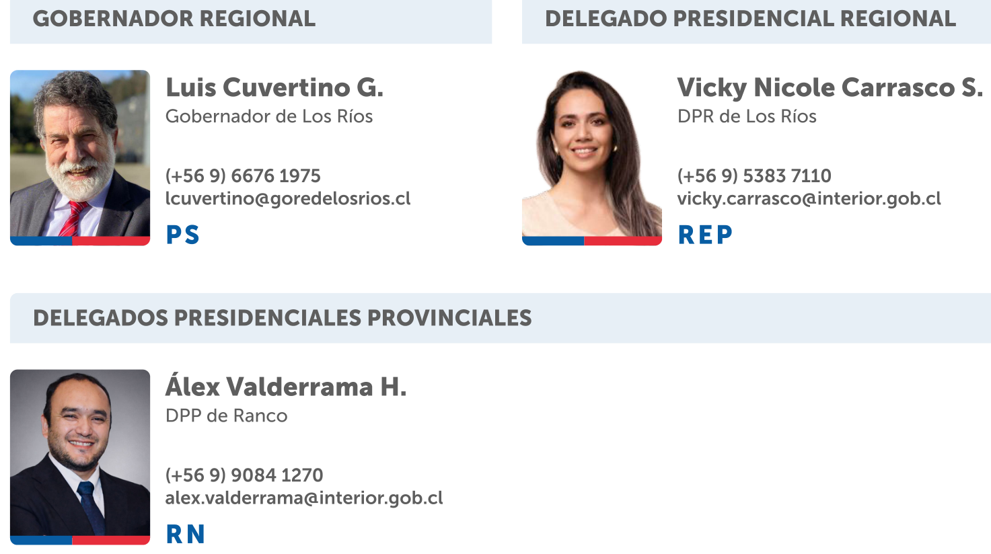
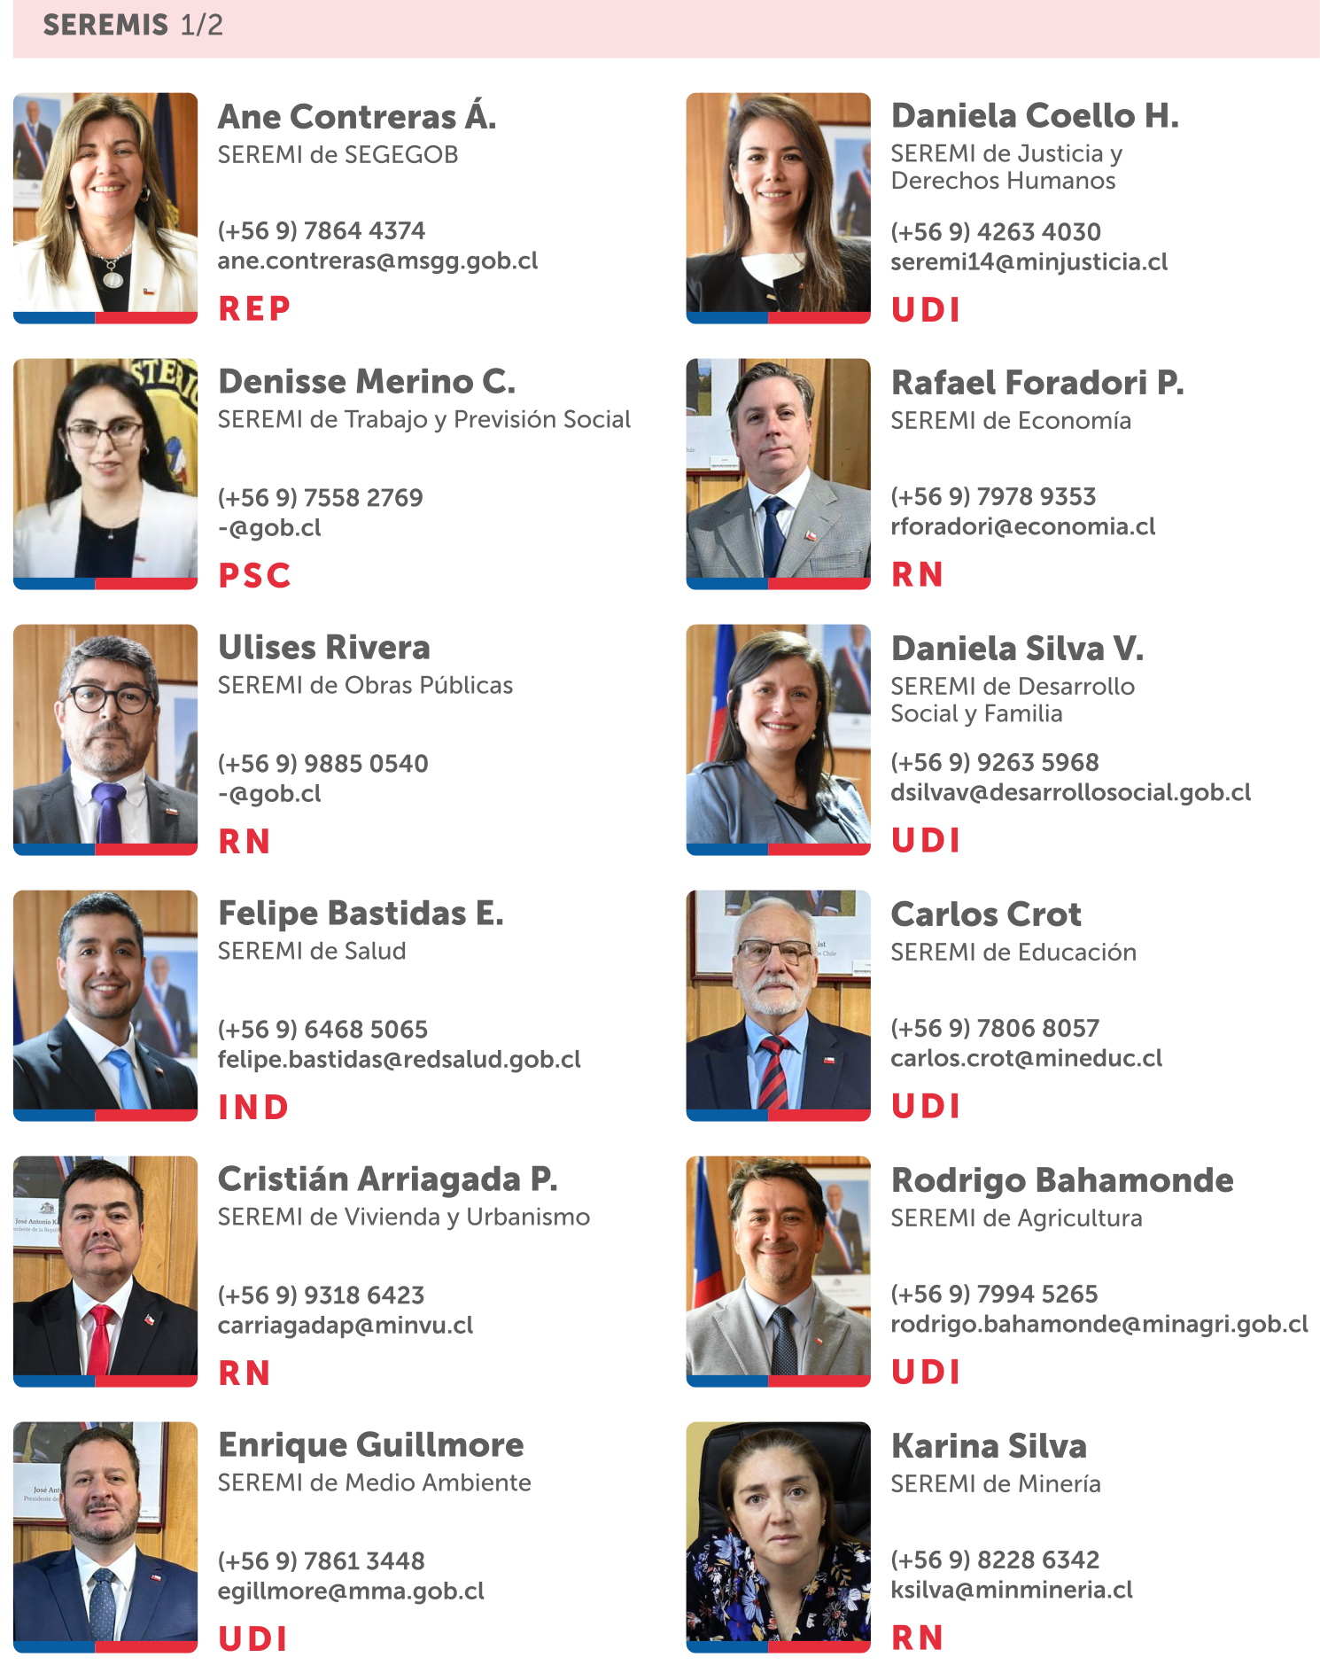
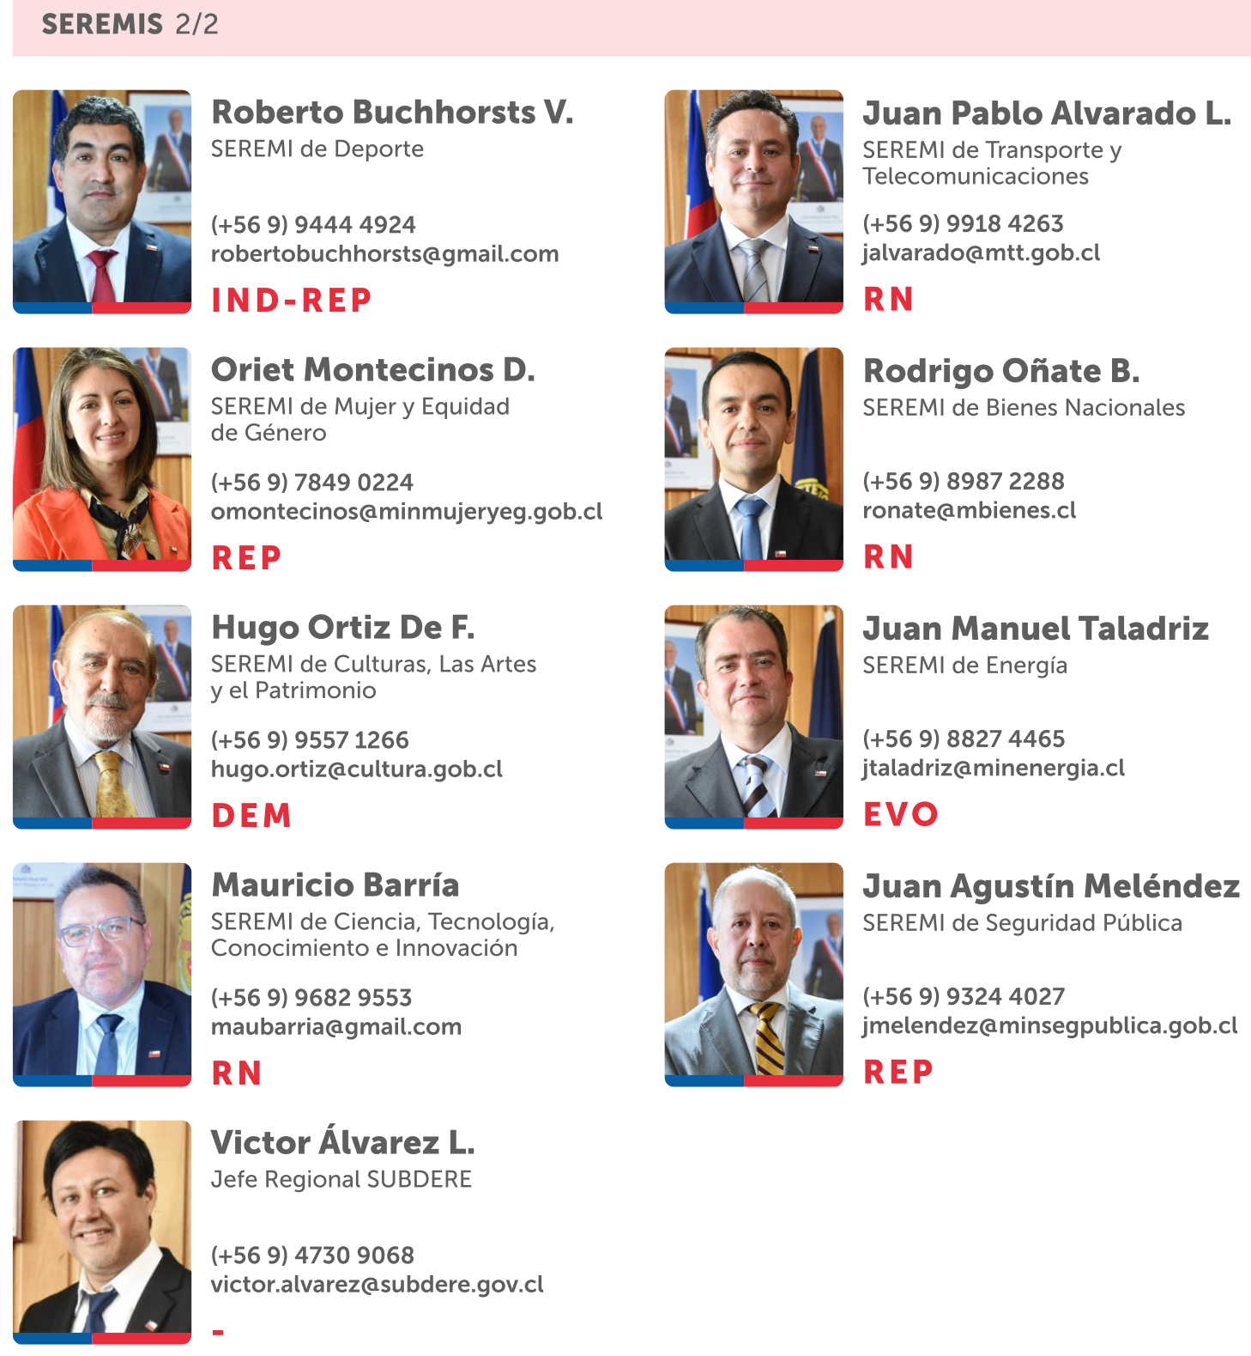
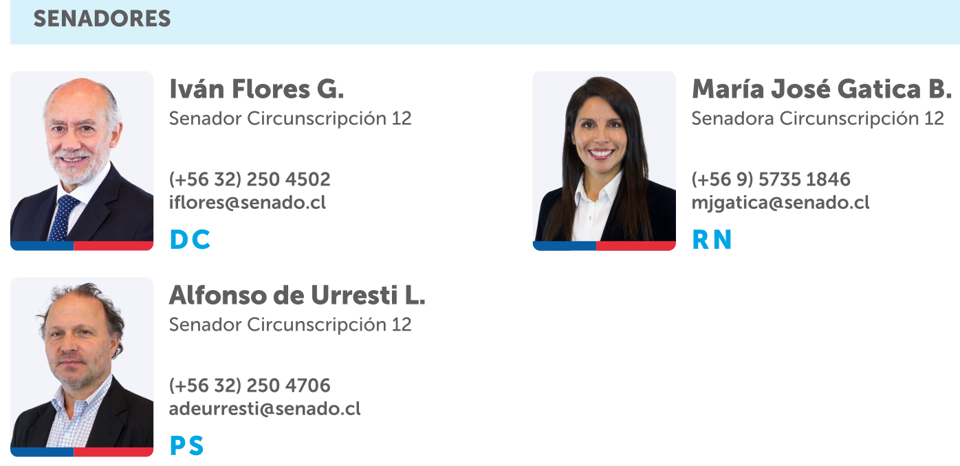
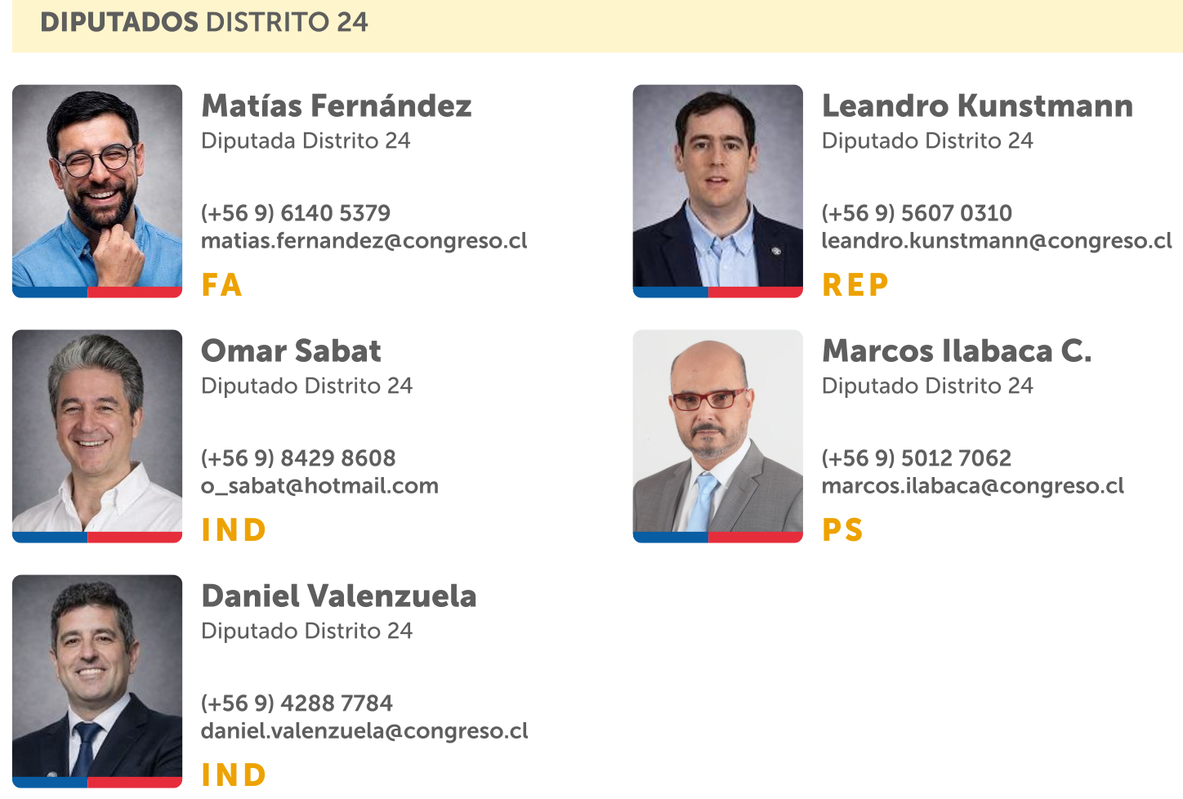
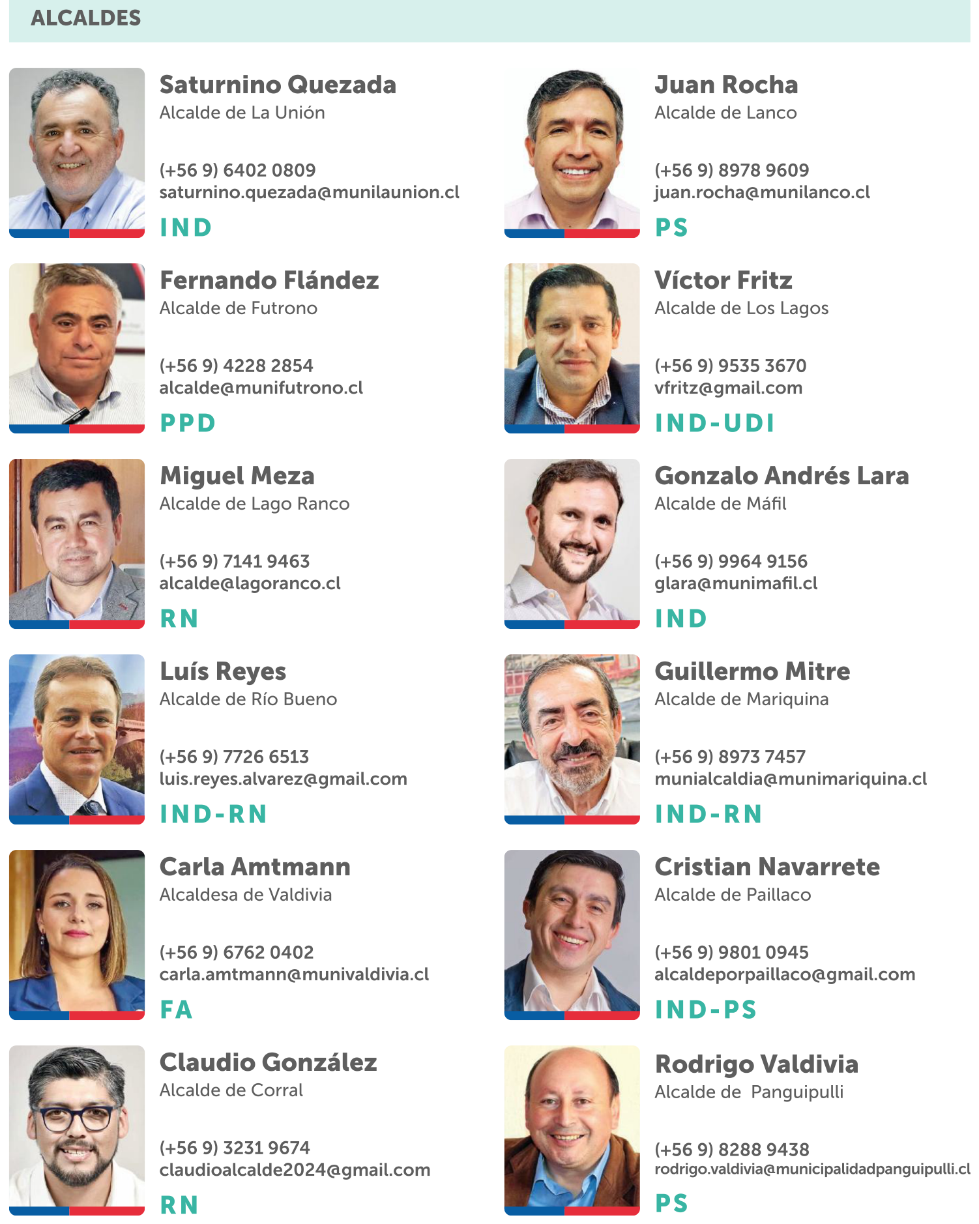
Conflictos de la región
Fuente: Minuta de Conflictos Sociales Región de Los Ríos, Unidad de Análisis y Contingencias, División de Gobierno Interior (8 de septiembre de 2026; documento de reserva, uso interno). El nivel de alerta indicado en cada punto corresponde al asignado en esa minuta.
Conflictos de alcance nacional con expresión regional
Los siguientes conflictos se originan o negocian a nivel nacional, pero cuentan con organización y capacidad de movilización activa dentro de la Región de Los Ríos.
- Educación — docentes (alerta media): el Colegio de Profesores convocó a Paro Nacional Docente para el 28 de agosto de 2026, tras calificar de insuficiente la respuesta del Mineduc al petitorio del Magisterio; al cierre de la minuta el Colegio se encontraba en una marcha a Valparaíso. No se descarta que en visita presidencial puedan activarse las regionales del Colegio y manifiesten su petitorio (Colegio de Profesores de Chile y Colegio de Profesores de Valdivia).
- Sector público — funcionarios (alerta media): la Mesa del Sector Público (ANEF-CUT) mantiene movilización a nivel nacional por lo que han definido como precarización del trabajo público y defensa del gasto público. No se descarta que en visita presidencial puedan manifestarse, querer entregar carta o pronunciarse ante los medios de comunicación (ANEF Los Ríos, CUT regional, Mesa del Sector Público).
- Estudiantil — secundario y universitario (alerta alta): movilización nacional por precarización, recortes presupuestarios y costo de vida, con expresión activa y recurrente en Valdivia: las marchas convocadas por la Confech en 2026 reunieron a estudiantes secundarios y universitarios. El conflicto está activo en casi todas las capitales regionales y es altamente probable que puedan manifestarse ante visita de autoridades (Confech, FEUACh, centros de estudiantes secundarios de Valdivia).
- Educación superior — UACh (alerta media): la Universidad Austral de Chile atraviesa un plan de recuperación financiera que ha implicado desvinculaciones de decenas de docentes y ha generado movilización de estudiantes, marchas por el campus Isla Teja y demandas conjuntas de académicos y funcionarios por estabilidad laboral y reajuste, en un conflicto que se ha repetido en más de una ocasión durante los últimos años y que mantiene capacidad de reactivarse ante cualquier anuncio de ajuste. Se vincula con el movimiento estudiantil y se levanta la alerta ante posible visita presidencial (Sindicato de Docentes UACh, ANEF UACh, FEUACh).
Provincia de Valdivia
Concentra la capital regional y una larga tradición de movilización socioambiental y mapuche, con Panguipulli como uno de los focos históricos del conflicto forestal-territorial en la región.
- Valdivia — borde costero ECMPO Wadalafken (alerta baja): las comunidades indígenas solicitantes del Espacio Costero Marino de Pueblos Originarios (ECMPO) Wadalafken se han manifestado frente a la Delegación Presidencial Regional mientras sesiona la Comisión Regional de Uso del Borde Costero (CRUBC), denunciando que el proceso desconoce sus derechos y reduce la discusión a una “cocina técnica”. Es un conflicto activo con capacidad de generar nuevas protestas ante instancias de decisión sobre el borde costero (comunidades del ECMPO Wadalafken, organizaciones lafkenche de la costa de Los Ríos).
- Valdivia — movilización socioambiental (alerta baja): la región mantiene una larga trayectoria de movilización socioambiental (oposición histórica a Arauco/Celco, resistencia a centrales hidroeléctricas como Neltume y San Pedro, rechazo a pisciculturas y proyectos inmobiliarios en sectores rurales). En marzo de 2026 más de 500 personas marcharon por el centro de Valdivia contra medidas del Gobierno en materia de extractivismo y uso del agua, movilización que se inscribe en esa misma tradición y que puede reactivarse ante anuncios de nuevos proyectos productivos o cambios normativos ambientales (organizaciones socioambientales de Valdivia, comunidades mapuche-lafkenche, agrupaciones ciudadanas por el agua).
- Panguipulli — conflicto forestal-mapuche (alerta baja): la comuna es uno de los focos históricos del conflicto forestal-mapuche en la región, con causas judiciales activas por disputas de tierras entre comunidades y empresas forestales; en marzo de 2026 la Corte de Apelaciones de Valdivia confirmó la absolución de 18 comuneros acusados de robo de madera, en un caso que la defensa calificó como intento de criminalización. El conflicto de fondo —demandas de reivindicación territorial— permanece abierto y ha tenido episodios de acción directa (quema de maquinaria forestal) en años recientes (comunidades mapuche de Panguipulli, empresas forestales con predios en la zona).
Provincia del Ranco
Provincia de vocación agroganadera y lechera, donde el conflicto más sensible y activo es el socioambiental por la central hidroeléctrica Los Lagos en el río Pilmaiquén, comuna de Río Bueno.
- Río Bueno — central hidroeléctrica Los Lagos, río Pilmaiquén (alerta media): el proyecto de la empresa estatal noruega Statkraft mantiene un conflicto socioambiental de larga data con comunidades mapuche-williche por su emplazamiento en el río Pilmaiquén, considerado un espacio de alta significación espiritual y ceremonial (Complejo Ceremonial Ngen Mapu Kintuante). Desde septiembre de 2025 los procesos de consulta indígena permanecen suspendidos, lo que ha profundizado el descontento; el conflicto ha tenido episodios de represión policial con heridos en manifestaciones previas y mantiene alta capacidad de movilización ante cualquier avance de las obras o visita de autoridades a la zona (Asociación de Comunidades Indígenas Wenuleufu, Alianza Mapuche Williche, comunidades mapuche-williche de Carimallín y el sector del río Pilmaiquén).
- La Unión / Río Bueno / Futrono / Lago Ranco — sector agroganadero y lechero (alerta baja): la provincia tiene una economía fuertemente agroganadera y lechera, con sensibilidad histórica a los costos de producción y precios pagados al productor. Si bien no se registra movilización activa del sector al momento de la minuta, es un frente con capacidad de organización gremial rápida ante variaciones adversas de precios o costos (organizaciones de productores agrícolas y ganaderos de la provincia del Ranco).
Consideraciones generales para la visita
- Valdivia concentra el mayor riesgo de coincidencia con manifestaciones estudiantiles y sindicales, dado que alberga la Delegación Presidencial Regional, la Universidad Austral de Chile y el punto habitual de convocatoria de marchas en la Plaza de la República.
- El conflicto de la central Los Lagos en el río Pilmaiquén (Río Bueno, provincia del Ranco) es el de mayor sensibilidad territorial e histórica capacidad de movilización, con episodios de represión policial; cualquier visita a esa zona debe evaluarse con especial cuidado.
- Panguipulli mantiene procesos judiciales activos vinculados al conflicto forestal-mapuche, con capacidad de generar manifestaciones de apoyo a comuneros o rechazo a decisiones judiciales relacionadas.
- En la provincia del Ranco, fuera del foco del Pilmaiquén, el principal riesgo es la sensibilidad del sector agroganadero y lechero ante variaciones de costos y precios, más que la movilización organizada actualmente activa.

